《建设工程监理概论》第五周
在线教学平台网络学习上课
周一下午56节，2018级工程造价123班
周三上午34节，2018级建设工程技术34班
本次课课堂流程：
1、课前20分钟，打开在线教学平台，登录后，学生个人自检，第一单元、第二单元的讨论、提问、作业是否提交完成。
目前来看，
第一单元作业筛选后，造价1班8人未提交，造价2班8人未提交，造价3班7人未提交。建工3班7人未提交，建工4班7人未提交。
第二单元作业筛选后，造价1班10人未提交，造价2班5人未提交，造价3班21人未提交。建工3班15人未提交，建工4班11人未提交。
2、考勤，在第三单元处。
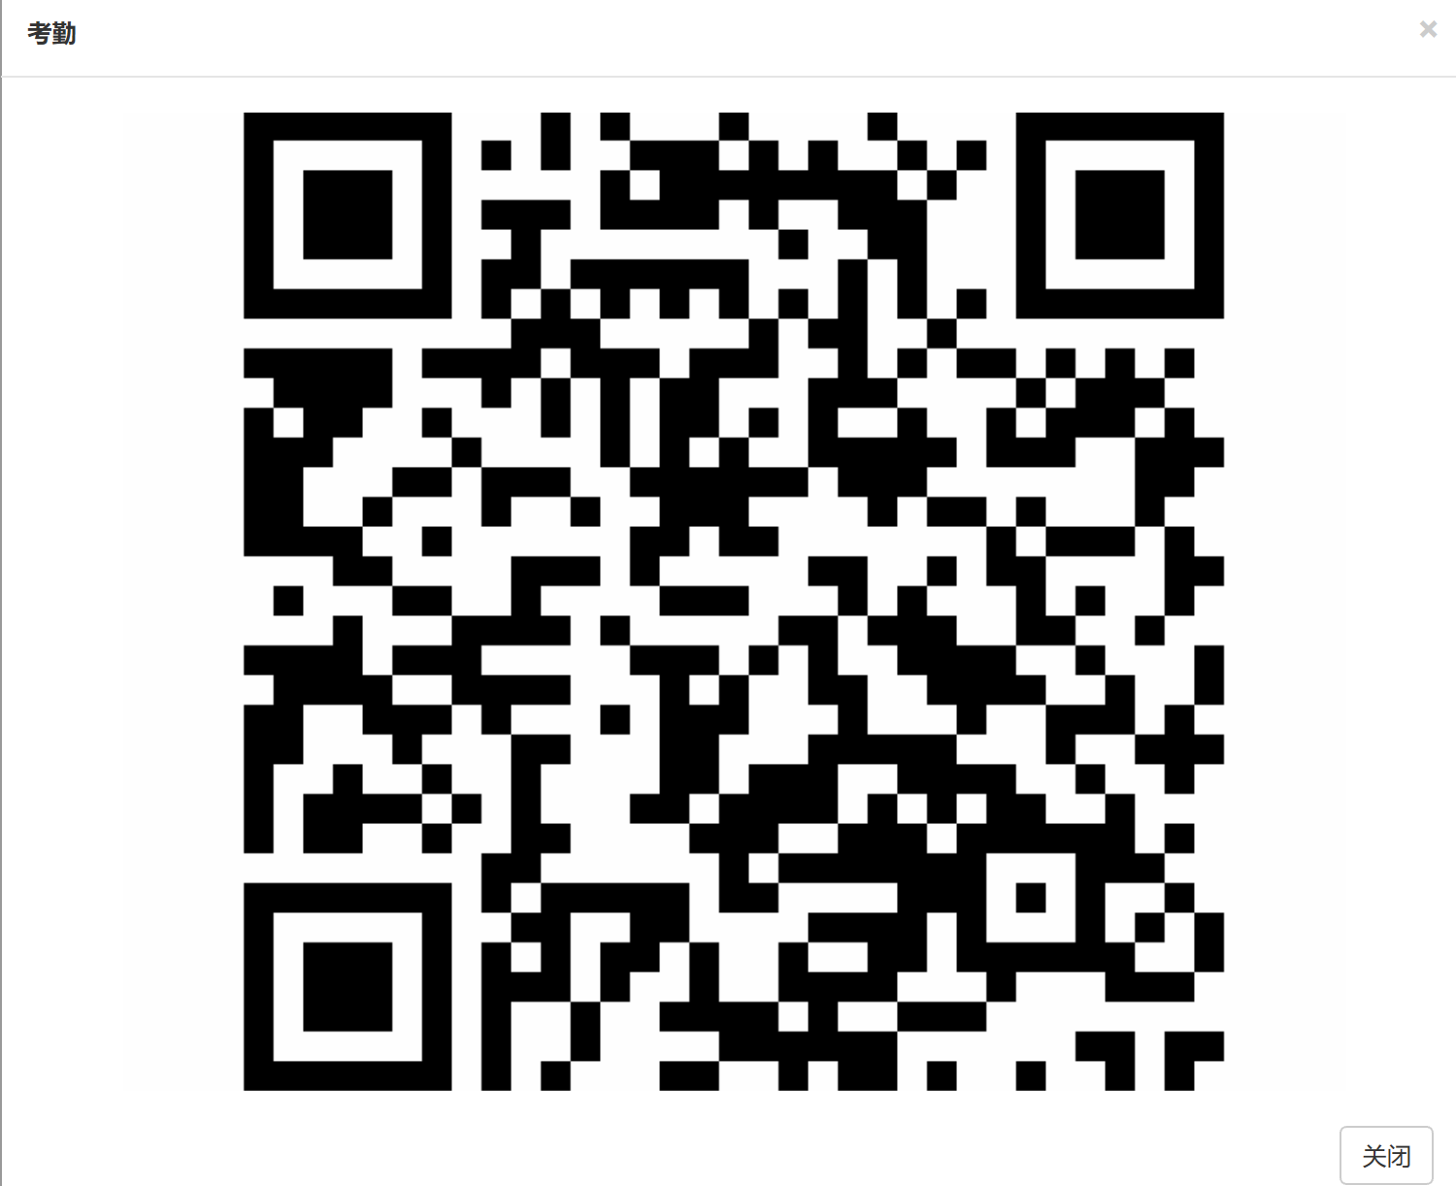
第三单元是最为重要的学习内容。。。。

3、学习第三单元，建设工程监理的目标控制
3.1目标控制及建设工程目标
3.1.1目标控制
- 控制流程及其基本环节
- 控制类型
- 目标控制的前提工作
3.1.2建设工程目标
- 建设工程三大目标之间的关系
- 建设工程目标的确定
- 建设工程目标的分解
- 建设工程目标控制的任务
- 建设工程目标控制的措施
4、查看学习本节内容中的案例分析题

3.2建设工程监理的质量控制
3.2.1建设工程质量控制的目标
3.2.2系统控制
3.2.3全过程控制
3.2.4全方位控制
3.2.5在施工阶段的质量控制
- 施工准备阶段的质量控制
- 施工过程的质量控制
- 工程质量保修期的监理

学习结束完成，提问的小问题。
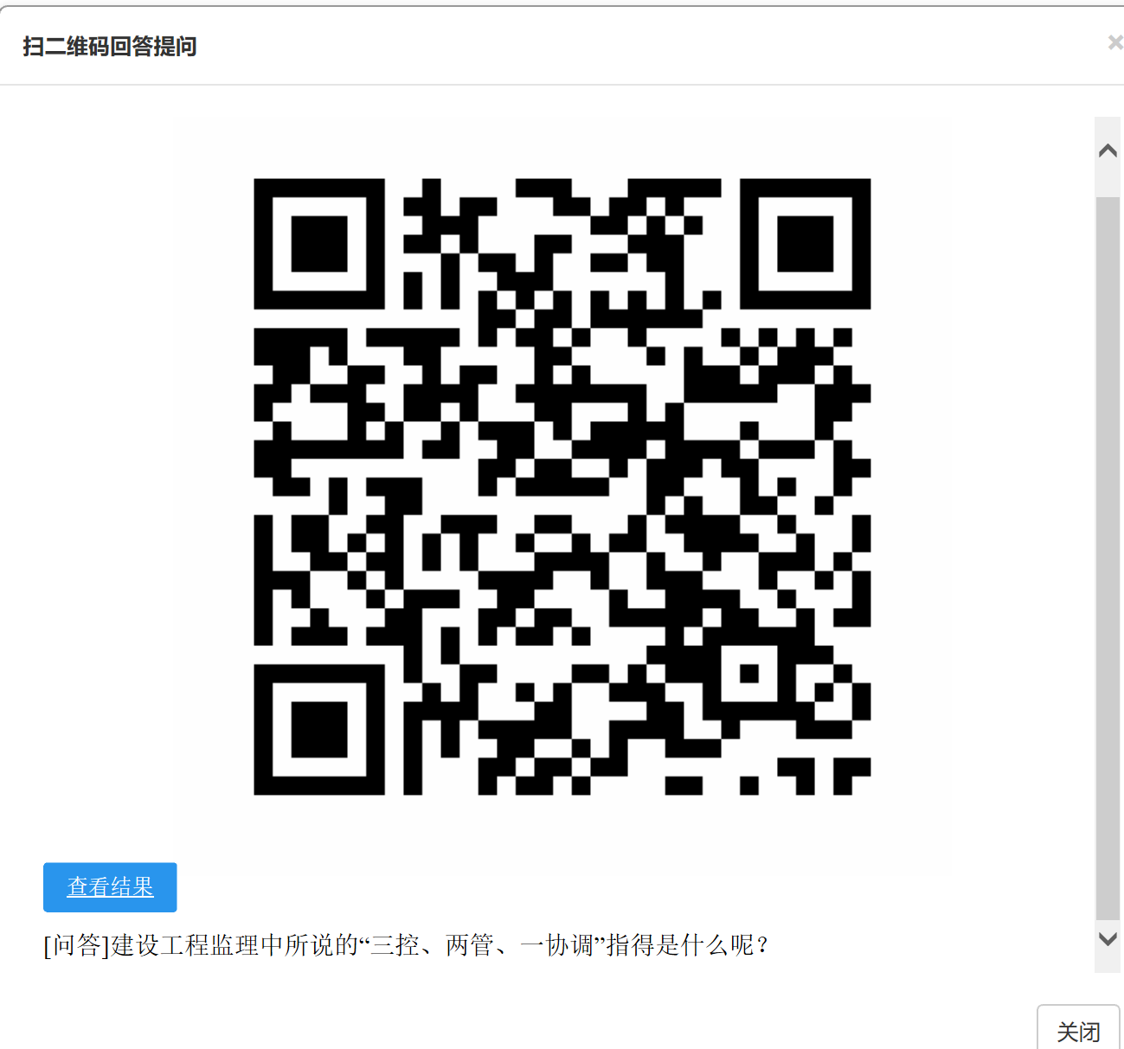

本次课后，进行第三单元其他小结的预习。

